Государственное бюджетное учреждение
дополнительного образования
Ненецкого автономного округа
«Детская школа искусств»

Творческий проект

«В гостях у Латинской Америки»

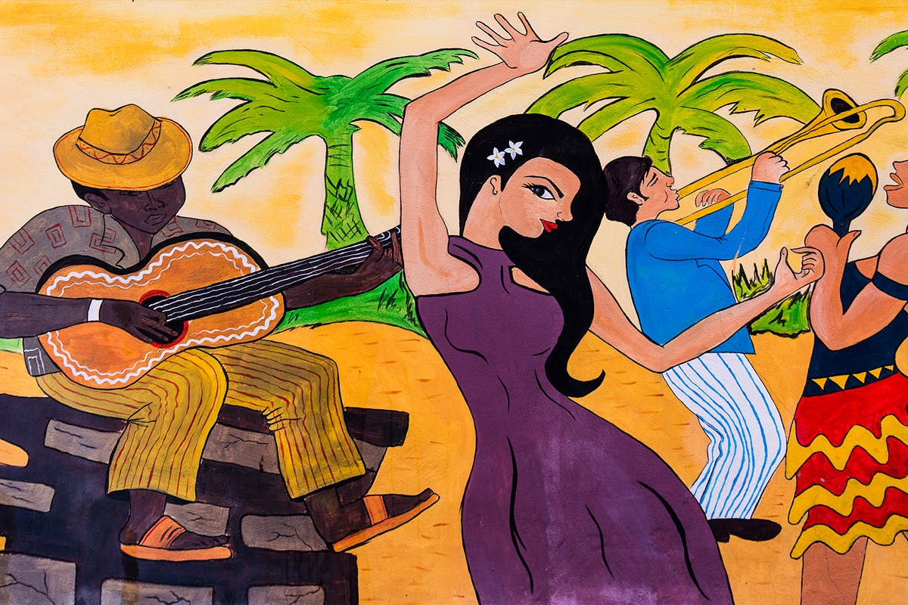
Руководители проекта:
преподаватели ГБУ ДО НАО
«Детская школа искусств»
Родионова О.В., Яшенева Н.В.

г. Нарьян-Мар
2020 г

СОДЕРЖАНИЕ
1. Проектное портфолио______________________________________________________ 3
2. Пояснительная записка_____________________________________________________ 5
3. Этапы реализации проекта__________________________________________________ 7
4. Содержание проекта_______________________________________________________ 8
5. Сценарий проекта_________________________________________________________ 9
6. Критерий результативности_________________________________________________ 16
7. Критерии успешности реализации проекта____________________________________ 16
8. Заключение______________________________________________________________ 16
10. Приложения_____________________________________________________________ 18

ПРОЕКТНОЕ ПОРТФОЛИО
Наименование учреждения | ГБУ ДО НАО «Детская школа искусств», 166000, НАО,  г. Нарьян-Мар, ул. Выучейского д.24, 8(81853) 4-20-55
Руководитель учреждения | Пудовкина Ирина Олеговна
Тип и наименование проекта | Творческий проект «В гостях у Латинской Америки»
Предметно-содержательная область | Коллективный
Характер координации проекта | Непосредственный (гибкий)
Руководители проекта | Преподаватели струнно-народного отделения Родионова О.В., Яшенева Н.В.
Характер контактов  Количество участников | Среди участников образовательного процесса:  1. Родионова О.В., Яшенева Н.В. (координаторы проекта)  2. Преподаватели ДШИ:  Карпунин Е.А., Тарасова О.Н., Ястребова О.С., Хвостова Е.М., Артемьева Т.С., Тургунов Б.М., Листова А.С. Черняева Л.Л.  3. Работники ГБУК НАО «Дворца Культуры «Арктика»:  Кожевникова Е. А., Пушкарева Е. А., Сядейский А.Т., Вокуев А.В., Сядейская Т.Н.  4. Чупров И.В., Чупрова О.П. (КСП «Арктика»); Сабатович И.О (ГБУК «ЭКЦ НАО»)  5. Шелыгинская М В., Соболев Н.Г. (выпускники ДШИ 2007г.)  6. Зуев И.В., Зуев С.В.  7. Новикова А.Р.  9. Учащиеся ДШИ:  Калашников Алексей, Лыкова Ксения, Труфакин Кирилл, Рудный Дмитрий, Чупров Кирилл, Фишер Яков, Коротаева Екатерина, Федотова Арина, Ковязин Ярослав, Кустышев Дмитрий, Колтаков Глеб, Лыков Тимофей, Шадрина Екатерина, Муратов Вячеслав, Ткаченко Алина, Никонов Сергей
Основные цели проекта | Знакомство слушателей с музыкальной культурой Латинской Америки.  Создание условий для развития творческой активности учащихся через метод проекта
Основные задачи проекта | Обучающие:  -формирование сценических навыков;  -формирование интереса к целенаправленной работе через метод проекта.  Развивающие:  -развитие и совершенствование творческих навыков юных музыкантов и преподавателей;  -подготовка к успешному выступлению;  -знакомство с музыкальной культурой стран Латинской Америки.  Воспитывающие:  -умение работать в творческой группе;  -прививать любовь и интерес к культуре и традициям разных стран.  Практические:  -подбор материала и подготовка тематического концерта «В гостях у Латинской Америки»
Сроки реализации проекта | Долгосрочный – 7 месяцев.
Место проведения | г. Нарьян-Мар, ДШИ
Ожидаемые результаты  Реализация проекта | Тематический концерт «В гостях у Латинской Америки»
Рефлексия деятельности | Оценивание степени достижения поставленных целей. Оценивание качества результата. Приобретенные навыки, знания, умения

2. Пояснительная записка

«Познай и полюби свою родную
культуру и тогда ты проникнешься
интересом, уважением и любовью
к культуре других народов»
Д.Б. Кабалевский

Одной из проблем, с которой сталкивается современное образование – это воспитание толерантных взаимоотношений между представителями разных национальностей и культур. Одним из путей ее решения является работа с учащимися, раскрывающая многообразие и богатство культурных национальных традиций, в том числе и музыкальное наследие разных народов, так как именно музыкальный язык в отличие от разговорного языка понятен всем. Знакомство с культурными и музыкальными традициями разных народов помогают понять и разобраться учащимся в особенностях их мироощущений.
Музыка является одним из богатейших и действенных средств эстетического воспитания, она обладает большой силой эмоционального воздействия, воспитывает чувства человека, формирует вкусы. Музыкальное развитие оказывает ничем не заменимое воздействие на общее развитие: формируется эмоциональная сфера, совершенствуется мышление, воспитывается чуткость к красоте в искусстве и жизни, приобщает к ценному культурному опыту поколений, воспитывает такое качество личности, как доброта, умение сочувствовать.
Цели проекта:
Знакомство слушателей с музыкой Латинской Америки, формирование у них представления об особенностях национальной культуры этого континента. Создание условий для развития творческой активности учащихся через метод проекта.
Задачи:
Обучающие:
- сформировать понятие об особенностях народной и композиторской музыки стран Латинской Америки;
- формирование сценических навыков;
- формирование интереса к целенаправленной работе через метод проекта.
Развивающие:
- развитие и совершенствование творческих навыков юных музыкантов и преподавателей;
- подготовка к успешному выступлению;
- знакомство с музыкальной культурой стран Латинской Америки.
Воспитывающие:
- умение работать в творческой группе;
- прививать любовь и интерес к культуре и традициям разных стран;
Практические:
- подбор материала и подготовка тематического концерта «В гостях у Латинской Америки».
Здоровьесберегающие:
- создание положительного эмоционального настроя и снятие психоэмоционального напряжения;
- создание атмосферы доверительного общения, сотворчества, сотрудничества.
Результат проекта:
- проведен тематический концерт «В гостях у Латинской Америки»;
- участники проекта познакомились с музыкальной культурой стран Латинской Америки.
Место проведения: г. Нарьян-Мар, ДШИ
Материально-техническое обеспечение:
- музыкальные инструменты: классические гитары, бас-гитара, электрогитара, домра, рояль, ударные инструменты (барабаны, маракасы, кастаньеты, бонги, кахон, шейкер, дарбука, думбек);
- подставки под ногу, пюпитры, микрофоны, стойки для микрофонов;
- ноты (для гитары и фортепиано);
- манекен, национальная одежда и украшения, головные уборы (сомбреро, щляпы), национальные инструменты (сампонья, маракасы);
- фото и видеоаппаратура.
Срок реализации проекта: долгосрочный –7 месяцев
Слушатели: учащиеся и родители ДШИ г. Нарьян-Мара и п. Искатели, преподаватели, администрация школы, гости (жители города)
Уровень: региональный

3.Этапы реализации проекта
Реализация социально-значимого проекта состоит из следующих этапов:
Работа над проектом включает совместную деятельность преподавателей, учащихся младших и старших классов ДШИ г. Нарьян-Мара, артистов ДК «Арктика», бардов из КСП «Арктика», бывших учеников ДШИ, творческих людей города Нарьян-Мара.
Работа распределяется по этапам проекта:
Этапы проекта | Деятельность педагогов | Деятельность учащихся и приглашенных артистов
1 Этап (подготовительный) | 1. Формулируют проблему (цель) – при постановке цели определяется и продукт проекта;  2. Вводят в сюжетную ситуацию;  3. Формируют задачу;  4. Подбор репертуара;  5. Создание инструментовок, переложений; | 1. Вхождение в проблему;  2. Вживание в сюжетную ситуацию;  3. Принятие задачи;  4. Дополнение задач проекта;
2 этап (основной) | 6. Помогают в решении задач;  7. Помогают спланировать деятельность;  8. Организуют деятельность;  9. Оказывают практическую помощь – готовят с артистами концертные номера;  8. Направляют и контролируют осуществление проекта | 5. Разучивание произведений для участия в концерте;  6. Работа над концертной программой;  7. Объединение участников в рабочую группу;  8. Формирование специфических знаний, умений, навыков;
3 этап (итоговый) | Подготовка и участие в концерте | Представляют зрителям продукт деятельности

4 . Содержание проекта
1 этап (подготовительный):
- задача преподавателей ГБУ ДО НАО «Детской школы искусств» Родионовой О.В. и Яшеневой Н.В.– руководителей проекта: создание условий, формирование целей и задач проекта;
- определяются участники проекта: совместно с преподавателями к сотворчеству привлекаются учащиеся струнно-народного отделения, артисты ДК «Арктика», участники КСП «Арктика» и творческие люди г. Нарьян-Мара;
- выбор концертной программы для участников проекта с учетом возрастных и технических возможностей;
- подготовка участников, дополнение задач проекта;
- подбор музыкального сопровождения (фон);
- разработка организационного плана проекта (оценка масштаба предстоящих мероприятий).
2 этап (основной):
- подготовка концертных номеров участниками проекта: раскрытие художественного образа, стремление к качественному исполнению, артистизм;
- разработка и подготовка сценария к тематическому концерту «В гостях у Латинской Америки»;
- подготовка технического оснащения;
- фото и видеосъемка.
3 этап (итоговый):
- проведение концерта;
- анализ выступления артистов на концерте.

5. Сценарий проекта
Ансамбль гитаристов сидит на сцене. Без объявления исполняет пьесу.
Далее включается тихая музыка, и на её фоне начинается речь ведущего:
Добрый вечер, дорогие друзья! Сегодня нас с вами ждёт увлекательное путешествие
в Латинскую Америку!
Пылающий, заветный континент!
Твоя земля полна талантов!
Из северных широт тебе привет,
От наших трепетных искусных музыкантов!

Поразительная, загадочная, невероятная, фантастическая – бесчисленное количество эпитетов можно подобрать, описывая Южную Америку. О ней можно говорить бесконечно, не рассказав и сотой доли.

Южная Америка – один из самых заманчивых континентов, который изобилует самыми удивительными достопримечательностями! Это и самый высокий в мире водопад — Анхель - чудо природы, красоту и величие которого трудно описать словами. Это Амазонка - самая длинная и самая водоносная река в мире. Это построенный из тщательно оттёсанных камней город Мачу-Пикчу – захватывающий пример классической архитектуры инков. Это легендарная статуя Христа Спасителя, одно из семи чудес света. Это великолепные пляжи, манящие туристов со всего мира! Каждый найдёт здесь именно то, что ему интересно. Вы можете исследовать потерянные города древних цивилизаций, усладить взор прекрасными пейзажами тропических лесов, порадовать себя вкуснейшими традиционными блюдами, побывать на латиноамериканских карнавалах, которые являются одной из главных культурных достопримечательностей удивительного континента, а также послушать прекрасную латиноамериканскую музыку! Население Южной Америки говорит на языках латинского происхождения, поэтому её называют Латинской Америкой. Этот континент в конце XV-начале XVI веков был завоёван испанцами и португальцами. Завоеватели, приплывшие из Европы вместе с Христофором Колумбом, принесли местным племенам свой язык – испанский, португальский; свою религию – католицизм; свой музыкальный инструмент – гитару.

Наше сегодняшнее путешествие коснётся музыкальной культуры Латинской Америки. Сложно говорить о латиноамериканской музыке как об однородном явлении, ведь понятие «Латинская Америка» включает в себя такие государства как Аргентина, Боливия, Чили, Колумбия, Мексика, Перу, Парагвай, Уругвай, Куба и многие другие.

Термин «латиноамериканская музыка» — это обобщённое название музыкальных стилей и жанров стран Латинской Америки. Она является сплавом многих музыкальных культур, однако основу её составляют три компонента – испанская, африканская и индейская музыкальные культуры. Этот синтез и стал музыкой Латинской Америки, модной сейчас во всём мире.

Итак, мы отправляемся в путешествие в Латинскую Америку. А чтобы в пути нам было веселей, мы берём с собой великолепную и дружную компанию наших юных музыкантов-гитаристов, которые исполнят для нас:
1) мексиканскую народную песню, в обработке В.Калинина «Скамеечка»
А сейчас ребята исполнят венесуэльскую песню, которая называется:
2) «Коррамос-коррамос»
Если говорить о наиболее популярных в мире латиноамериканских песнях, то здесь можно назвать несколько самых настоящих хитов, которые исполняются сегодня в самых разных странах мира. Безусловным хитом всех времён и всех латиноамериканских народов можно считать песню «Бэсаме мучо», что в переводе с испанского означает - целуй меня крепко. Эта бессмертная композиция была создана в 1940 году. Написана она в жанре кубинского болеро. Её автором стала юная мексиканская пианистка Консуэло Веласкес Торес. Одну из самых романтичных песен в истории музыки она написала в 16 лет. В то время симпатичная брюнетка куда лучше разбиралась в партитурах, нежели в поцелуях. Но, тем не менее, Госпоже Торес удалось обойти хиты Френка Синатры и Элвиса Пресли.
3) Консуэло Веласкес Торрес «Бэсаме Мучо» (исполняет дуэт преподавателей)

Песня «Бэсаме мучо» облетела весь мир и стала одной из самых популярных и долго живущих песен. Пожалуй, нет больше ни одной песни, которую не исполняло бы за эти годы такое огромное количество исполнителей, среди которых - Фрэнк Синатра, Элвис Прэсли, Луи Армстронг, Мирей Матье, Шарль Азнавур, Хулио Иглесиас, Пласидо Даминго, София Ротару.
Латиноамериканская музыка занимает особое место в гитарном репертуаре и часто звучит с концертной эстрады. Благодаря разнообразию мелодий и ритмов, необычности гармонического языка и яркости музыкальных образов, она «на ура» воспринимается любой аудиторией, и играть её – просто наслаждение! И сейчас в исполнении гитарного дуэта прозвучит венесуэльский вальс. А это означает то, что мы с вами отправляемся в Венесуэлу.
Итак, встречайте музыкантов!

4) Кватромано венесуэльский вальс «Отъезд» (исполняет дуэт преподавателей).
А теперь Бразилия! Рио-де-Жанейро! Красивейший город Южной Америки и второй по величине в Бразилии. Он расположен на берегу уютного залива. Рио-де-Жанейро знаменит чудесными, поросшими лесом горами, каменистыми утёсами и бездонным синим морем, усеянным островами. Мы побываем с вами на самом большом в мире пляже Копакабана. По его набережной проходит улица Авенида Атлантика, на которой совершаются все праздничные шествия в Рио-де-Жанейро. Пляж Копакабана по праву считается сердцем Рио-де-Жанейро. Сюда приходят не столько ради купания, сколько пообщаться, показать себя и посмотреть на других. С утра белый песок, ласковый шёпот океана и яркое солнце располагают к пляжному отдыху. Вечерние часы больше подходят для весёлых танцев
с коктейлями и променадов в компании знаменитостей.

А сейчас вас ждет сюрприз. Наша русская домра побывала в Рио-де-Жанейро, и прямо сейчас готова поделиться своими впечатлениями об этом прекрасном городе.

5) С. Федоров Румба-шурумба «Утро на Копакабане» из сюиты «Путешествие домрачея в Латинскую Америку»

А мы с вами ещё ненадолго задержимся в Рио-де Жанейро. Здесь так много удивительного! Ипанема – модный курортный район в Рио-де-Жанейро. Вот идёт девушка неземной красоты. В 1962 году ей было семнадцать, она жила в Рио-де-Жанейро, у неё были зелёные глаза и длинные тёмные волосы. Ее звали Элоиза. Утром она надевала накрахмаленную блузку с тёмно-синим галстуком и шла на учёбу. Днём она в купальнике направлялась на пляж Ипанема. И утром, и днём она проходила мимо бара Велозу так, что несдержанные посетители восхищённо свистели ей вдогонку. Среди них был и композитор Антонио Карлос Жобим. Он часто сидел в этом баре. Он влюбился в нежную походку Элоизы. Однажды он уговорил своего друга, поэта Винисиуша де Мораиша, сходить с ним в бар и посмотреть на девушку, которая каждый день проходит мимо. Когда они увидели её, Жобим спросил: «Она красивее всех, не правда ли?» «В ней больше грации, чем в ком-либо ещё», - ответил Мораиш. На португальском языке это прозвучало как стихи. Они немедленно записали эти строчки на салфетках. Родилась песня...

6) Винисиусди Морайс, Норман Гимбел «Девушка из Ипанемы»

В начале 1960-х район Ипанема в Рио-де-Жанейро был мировым центром радости и расслабленности, воплощением духа босановы. Здесь царила безмятежность и романтика, каждый хотел в кого-нибудь влюбиться.
Давным-давно, далеко-далеко, в одной богом забытой мексиканской деревушке, в глухой провинции, недалеко от древнего города Мехико, жил бедный мексиканский мучачо. Звали его чисто по-мексикански - Кирино Миделино Мендоза. Было юноше 19 лет, был он сам себе композитором, а также сыном бедного церковного органиста, который, собственно, и учил своего сына музыке. Бродил Кирино в свободное время по окрестным холмам и лугам. И там, среди холмов и лугов, повстречал наш мучачо дивную девушку, ангела несравненной красоты, которую звали Каталина Мартинес. Ангелу было 16 лет, у неё были чёрные глазки, резвые ножки, пухлые губки и родинка на щёчке. Более о ней ничего нам неизвестно, да и знать нам и не надо. Ибо ангелы все прекрасны, и в этом их единственная суть. Ну а раз уж Кирино был всё-таки композитором во втором поколении, а не простым деревенским парнем, он сочинил песню об этой девушке. Получилось душевно. Нет, даже больше. Получилось очень-очень хорошо. В песне было обращение к силам небесным - сьелито линдо (божественное небо!). Поскольку слова "сьелито линдо " в этих стихах повторялись чуть ли не в каждой второй строчке, а речь при этом шла о девушке, то всё испаноязычное население западного полушария постепенно привыкло к тому, что именно так и надо обращаться к любой красотке на улице – сьелито линдо (Cielito Lindo), божественный ангел.
А сейчас эта песня прозвучит в примерном русском переводе, где эти слова превратились в имя девушки – Челита.

7) Кирино Мендоса-и-Кортес «Челита»

Эта песня поистине стала всемирной любимицей. Подобно цунами она растеклась не только по пространству, но и по времени. Она была сочинена в 1882 году, 138 лет назад! Песня получила широкое распространение во всём мире и исполнялась многими артистами, в том числе Клавдией Шульженко и Пласидо Доминго. Давно уже нет ни композитора Кирино Мендозы, ни девочки Каталины Мартинес. А песня, сочинённая, по сути, подростком, в позапрошлом веке, продолжает жить своей жизнью, теперь уже в качестве неофициального гимна Мексики и её футбольных фанатов. 19-летний Кирино даже не предполагал, что его песню будут распевать все народы мира на разные лады. Он сочинял её для одной девушки, внимание которой хотел привлечь. Но у других народов были свои девушки и свои культурные подходы. И к девушкам, и к песням.

А сейчас мы с вами поедем в прекрасную страну Аргентину. Это одно из самых европеизированных государств Латинской Америки, хотя другие культуры и этносы здесь тоже представлены в невероятном разнообразии.
Хорхе Кардосо — наш современник, аргентинский гитарист, композитор
и педагог (он также врач). Кардосо сочинил более 400 произведений для соло-гитары, камерных ансамблей с гитарой и гитары с оркестром, которые исполнялись многими гитаристами, а также сделал множество транскрипций. Кроме того, он автор книг по истории музыки, в частности, латиноамериканской. И сейчас прозвучит произведение, которое называется «Милонга», пожалуй, самое известное его произведение.
Что же такое милонга? У этого слова есть несколько значений. Например, милонга — это подвижный жизнерадостный парный танец, а также танцевальная вечеринка или место её проведения. Но нас сейчас интересует совершенно другое значение.
В нашем случае милонга — это пасторальная фольклорная композиция, которая зачастую исполняется небольшими ансамблями. Медленная и ностальгическая музыка, в которой могут присутствовать гитара и пение, а содержание текстов, как правило, вдохновлено сельской местностью.

Итак, в исполнении гитарного ансамбля прозвучит:

8) «Милонга» Хорхе Кардосо
Мексика! Эта страна ассоциируется у нас с мексиканскими музыкантами в больших широкополых шляпах- сомбреро, которые прогуливаются по залитому солнцем городу и поют песни о любви к прекрасной даме, о счастье, о храбрости мексиканских воинов, о праздниках и величии их страны! Следующая песня прозвучит в жанре народной мексиканской музыки «мариачи». В ней поётся о весёлом парне, который любит петь песни под гитару и посвящает их красивым девушкам.

9) переложение Е. Карпунина «Ай-яй-яй»

А сейчас мы с вами переместимся в Перу. Это одно из самых удивительных мест в мире! Перу называют «землёй инков», потому что в древности здесь процветала эта могущественная цивилизация. Вековые традиции бережно хранятся местным населением. В некоторых районах страны индейские обычаи и культура сохраняются почти нетронутыми.
Индейская этническая музыка является народным достоянием коренных жителей Соединённых штатов, Канады и Латинской Америки. Она является своеобразным гимном, восхваляющим природные силы. Индейская музыка всегда посвящалась всему, что окружало племя: жаркий ветер, трава диких прерий, причудливые облака, бурные реки, полёт птиц.
Несла в долине шумные воды река Урубаба, и парил в своих небесных владениях священный кондор, и жили внизу в гармонии с природой индейцы, поклонявшиеся своим богам и слагавшие свои добрые лирические песни.

10) мелодия перуанских инков: «Летит кондор»

Эта музыка была сочинена по мотивам традиционных мелодий жителей Анд перуанским композитором Даниэлем Роблесом в 1913 году. А в 1993 году она была признана национальным достоянием и культурным наследием Перу. Запись этой композиции в числе других музыкальных произведений была отправлена в далёкий космос, чтобы представлять человечество жителям других миров.

Карибское море! Доминикана! Те, кто хоть раз там побывал, навсегда влюбляются в сказочные бухты и карибские лагуны. Тропические фрукты, какао, шоколад! Пальмы, шёпот моря. Белоснежный песок. И яркое солнце! Сейчас в исполнении гитарного дуэта прозвучит композиция в стиле фламенко:

12) Дж. Линстед, переложение Е. Карпунина «Солнечный день на Карибах»

«Голубка» ... Наверное, любой человек, даже напрочь лишённый слуха и голоса, сможет напеть-насвистеть музыкальную фразу из этой песни. Во всём мире её давно считают народной песней, но какое счастье, что история всё же сохранила нам имя её автора.
Себастьян Ирадьер, испанский композитор и вокальный педагог, автор танцевальной музыки и многих песен. В начале 1860-х годов прожил два год на Кубе. Именно после пребывания в кубинской столице им была написана “La Paloma” («Голубка»). Мелодия “Голубки” была навеяна композитору кубинскими хабанерами - особенным стилем испанского танца, возникшего на Кубе. Там же, в Гаване, она впервые прозвучала.

Это одна из самых часто исполняемых песен в мире. Известно более 2000 различных записей песни «Голубка». «Голубка» быстро проникла в Мексику, мексиканские мятежники-революционеры сделали её своей строевой песней. Популярность песни стала всемексиканской. Император Мексики Максимилиан был казнен под музыку «Голубки». В это же время «Голубка» через Францию «залетает» в Европу и распевается на французском языке как гимн Республиканской Гвардии. Но «Голубка» всё-таки отмечена Гиннессом особым рекордом: в день Победы над фашизмом в городе Гамбурге в 9 мая 2004 году её спел хор из 88600 человек, приехавших со всего мира. Необычайно популярна была “Голубка” и в Советском Союзе. Существует несколько вариантов текста песни на русском языке.

«Где б ты не плавал, всюду к тебе, мой милый,
Я прилечу голубкою сизокрылой!
Парус я твой найду над волной морскою,
Ты мои перья нежно погладь рукою...».

13) Себасьян Ирадье «Голубка»

Разные культуры, разные традиции, разные стили, разные исполнители и языки – а голубка, как и полтора столетия назад, по-прежнему летит с весточкой к любимому человеку...

Гвантанамера. Это одна из самых знаменитых кубинских песен. Мелодия этой песни вспоминается сразу, а история её особенно интересна старшему поколению.
Текст написан кубинским поэтом 19 века Хосе Марти, борцом за освобождение Кубы от Испании. Музыку предположительно сочинил в 1929 году кубинский музыкант Хосе Фернандес. Песня долгое время была неофициальным гимном Кубы. В песне речь идёт о девушке из города Гуантанамо, с которой у автора была любовь. Есть мнение, что этим героем был сам Фернандес.

Фраза «Гуахира Гуантанамера» означает - «крестьянская девушка из Гуантанамо».

14) Хосе Фернандес Диас «Гвантанамера»

Музыкальная жизнь и композиторское творчество Латинской Америки многообразны и противоречивы. Музыка коренных жителей Южной Америки – индейцев, музыка африканских рабов и испанская музыка (привезённая из Европы) - стала настоящим животворным источником для многих профессиональных композиторов Латинской Америки. И всё же, при всём многообразии этих культур, их объединяет любовь к гитаре, инструменту, который распространился по всей Латинской Америке и нашёл здесь вторую Родину и стал по-настоящему народным. Как правило, авторы латиноамериканской гитарной музыки сами в совершенстве владеют гитарой, поэтому их произведения так удобны для исполнения. Они словно «заточены» под гитарную аппликатуру и учитывают все её особенности. Усилия, потраченные на преодоление «технических» трудностей, всегда вознаграждаются изумительной красотой, нежностью и страстью этой музыки, созданной так далеко, но ставшей настолько близкой нашей душе.

15) Эйтор Вила-Лобос «Кубинский танец»
Латиноамериканские песни можно разделить на несколько главных разновидностей.
Первая – зажигательные песни под ритмы латиноамериканских инструментов.
Вторая – лирические латиноамериканские песни, рассказывающие о счастье, о неразделённой любви, трудной жизни отдельно взятого исполнителя или о душевных страданиях…
История одной любви — песня в жанре кубинское болеро на испанском языке, которая повествует о страдании человека, потерявшего свою любовь. Автором является панамский сочинитель Карлос Элета Альмаран.

Песня была спета и сыграна в инструментальной версии множеством известных музыкантов, таких как Сезария Эвора, Хулио Иглесиас, Далида, Ана Габриэль, Луис Мигель. Существуют английский, французский, китайский и другие варианты этой песни.

Тебя рядом больше нет, моё сердце.
В душе у меня лишь одиночество,
Если я не могу тебя видеть.
Зачем Господь заставил меня полюбить тебя?
Послушаем эту песню на испанском языке:

16) Карлос Элета Альмаран «История любви»

Мы с вами сегодня уже были в Бразилии! В Рио-де-Жанейро. И под конец нашего путешествия перед тем, как вернуться домой, снова заглянем туда. И послушаем замечательную, зажигательную, ритмичную, красивую темпераментную песню, которая называется «Мама, йо кэро». В 1957 году в Москве прошёл фестиваль молодёжи и студентов, после чего в Советский Союз хлынула музыка со всех концов света. А под эту весёлую песню танцевали буквально на всех танцевальных площадках.

17) Пайва Висент «Мама, йо кэро» (в переводе с португальского – мама, я люблю!)

Ну вот, наше путешествие в Латинскую Америку подошло к концу. И теперь мы с вами отправляемся на Родину. В свой маленький, но такой любимый и родной, такой тихий и уютный северный городок - Нарьян-Мар! Ведь нам хорошо известно, что в гостях хорошо, а дома лучше!

Спасибо, что вы, дорогие гости, сегодня вместе с нами совершили это путешествие в прекрасную и далёкую Латинскую Америку! Культура и искусство сближает народы и континенты! И мы сегодня снова убедились в этом!

6.Критерии результативности:
- эмоциональность, артистичность и образность исполнения;
- культура исполнения и поведения учащегося во время выступления;
- оригинальность постановки номеров

7. Критерии успешности реализации проекта
В процессе реализации проекта у участников развиваются новые навыки и качества:
- коммуникативно-толерантные качества - способность к сотрудничеству в работе творческой группы с разновозрастным составом, уважительное отношение к возможностям и способностям участников.
- эмоционально - креативные качества – эмоциональная отзывчивость.
- творческие навыки – способность создания образа с помощью средств музыкальной выразительности.

8.Заключение
Работа над проектом способствовала сплочению творческого коллектива. В ходе реализации проекта дети и взрослые активно сотрудничали между собой. Юные музыканты с большим интересом стремились к качественному исполнительству, что и способствовало успешному выступлению на концерте.

Работа над проектом способствовала достижению следующих результатов:
- развитию музыкально-эстетического, художественного вкуса,
- стремлению к прекрасному и интересу к культуре и традициям стран Латинской Америки.
Работа в творческом коллективе послужила позитивному отношению участников друг к другу. Сопереживание, чувство ответственности, поддержание мотивации в совершенствовании исполнительского мастерства - все эти моменты реализовывались на протяжении всего времени проекта.

Приложение №1
Афиша
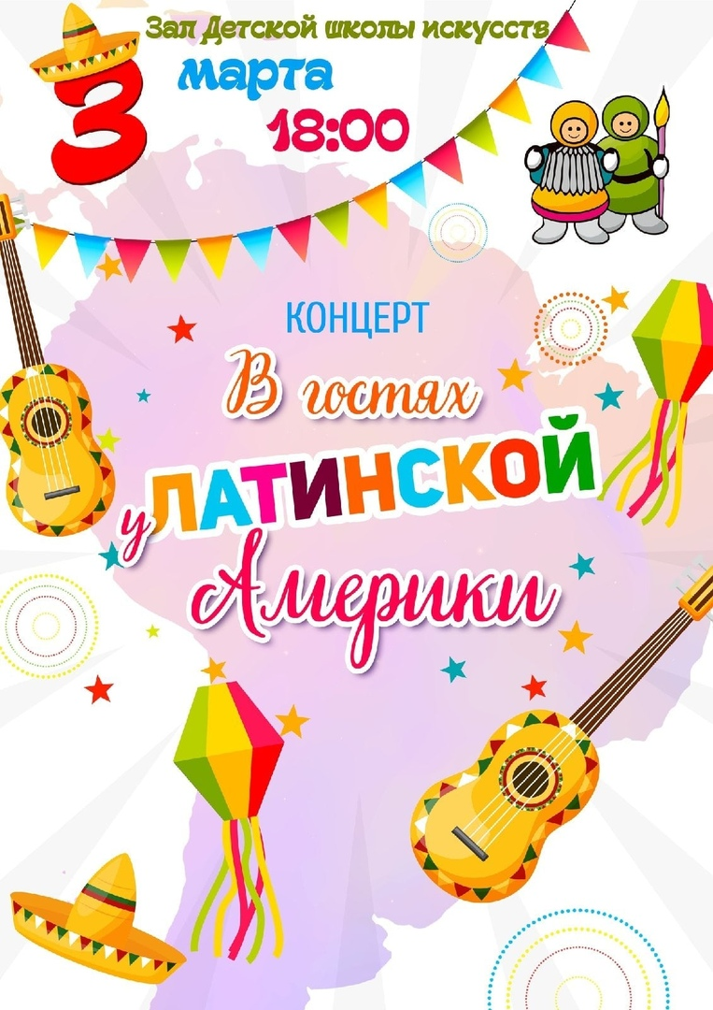

Приложение №2
Фотографии с концерта
